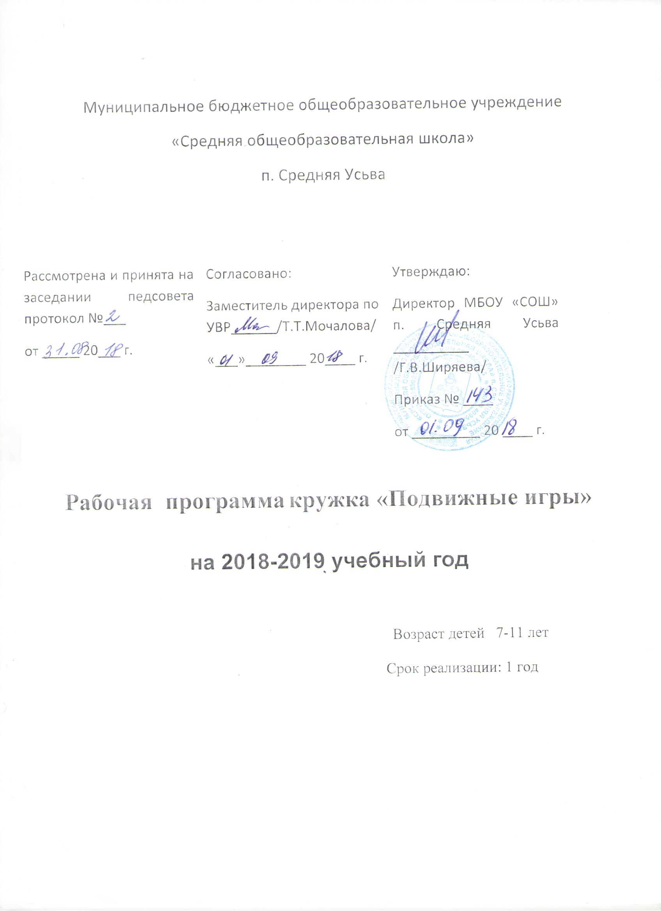

Актуальность и педагогическая целесообразность Программы
Дополнительное образование наряду с основным участвует в формировании всесторонне развитой личности ребенка: выявлении, развитии и реализации его индивидуальных способностей, воспитании позитивного восприятия им действительности и дальнейшего активного участия в жизни общества. Народные подвижные игры имеют многовековую историю, они всегда были очень важны при воспитании, так как способствовали максимальному развитию у детей разнообразных двигательных навыков и умений, сноровки, необходимых для всех видов деятельности. Подвижная игра с правилами – это сознательная, активная деятельность ребенка, характеризующая точным и своевременным выполнением задания, связанного с обязательными для всех правилами. Увлекательное содержание, эмоциональная насыщенность игры пробуждает ребёнка к определённым умственным и физическим усилиям. Специфика подвижной игры состоит в молниеносной, мгновенной ответной реакции ребёнка на сигнал «Лови!», «Беги!», «Стой!»
Подвижные игры» — это еженедельные занятия физическими упражнениями на открытом воздухе, которые проводятся внеурочное время. Это активный отдых, который снимает утомление, вызванное учебной деятельностью, и способствует повышению двигательной активности школьников. Занятия, проводимые на открытом воздухе, имеют оздоровительную ценность.
Актуальность программы обусловлена тем, что организация образовательного процесса по этому профилю деятельности решает важную задачу: в недостатке двигательной активности кроется сегодня основная причина отклонений в физическом развитии и состоянии здоровья современных детей. Серьезным испытание для детей являются и первые годы их пребывания в школе. Дети испытывают значительные нагрузки, связанные с большой интенсивностью умственной деятельности, с напряжением зрительного аппарата, необходимостью длительно сохранять рабочую позу. Эти факторы, вместе взятые ограничивают ребят в столь необходимом им движении, создают предпосылки для различных отклонений в состоянии здоровья. К тому же, в школе нет возможности для изучения и внедрения подвижных игр, в связи с перегруженностью учебной программы и отсутствием времени.
Новизна программы в том, что эта программа полностью построена на подвижных играх, с учетом изучаемых лексических тем и возрастных особенностей детей, включающих самые разнообразные двигательные действия, создающих целостную систему обучения, доступных для взрослых и детей. Данные игры способствуют обогащению двигательного опыта детей, совершенствованию навыков основных видов движений на основе их высокой степени повторяемости в различных играх, воспитанию морально-волевых качеств личности, а также активизируют мыслительную деятельность ребенка: тренируют внимание, уточняют имеющиеся представления, понятия, развивают воображение, память, сообразительность. Педагогическая целесообразность программы заключается в том, что позволяет детям не только удовлетворить сформировавшиеся потребности, но и создать условия для развития личности ребенка, обеспечить его эмоциональное благополучие, приобщить к общечеловеческим ценностям. Подвижную игру можно назвать важнейшим воспитательным институтом, способствующим развитию физических и умственных норм, правил поведения, а национальные подвижные игры прививают ребенку культурное наследие его окружающего общества и подготавливают к выходу в большой мир.
Цель и задачи реализации данной Программы:
Цель - содействие всестороннему развитию личности на основе овладения учащимися русскими народными подвижными играми, укрепление здоровья через физкультурно-оздоровительную деятельность.
Задачи:
Образовательные:
- расширять объем знаний детей об окружающем мире, о себе и своих возможностях через русские народные подвижные игры;
- формировать устойчивый интерес детей к наследию, познанию подвижных игр русского народа.
Развивающие:
- формировать двигательные навыки и умения, развивать психофизические качества (быстрота, ловкость, гибкость, силу, выносливость и др.), прививать организаторские способности.
- развивать творческую составляющую личности ребенка, обогатить его двигательный опыт.
- развивать нравственные качества: честность, правдивость, выдержку, дисциплину, товарищество и эстетические чувства ребенка через беседы, художественное слово и совместную игровую деятельность;
Воспитательные:
- воспитать активную творческую личность;
- воспитать нравственные и эстетические чувства ребенка;
- прививать уважительное, внимательное отношение к близким людям;
- способствовать нравственному, умственному, эстетическому воспитанию.
Сроки реализации Программы – 1 год
Режим, формы проведения занятий
Занятия проводятся в группе 2 раза в неделю, продолжительность занятия 2 часа, программа рассчитана на 106 часов в год. Количество групп 2, детей в группе 12 человек, всего 24 участника.
Принципы реализации Программы
- принцип детоцентризма выражается в приоритете интересов и потребностей ребенка в процессе обучения и воспитания;
- принцип увлекательности и творчества реализуется через определение и развитие творческих способностей;
- принцип гуманизации осуществляется через утверждение общечеловеческих ценностей, принципов морали, формирование позитивного поведения, интереса, уважения и любви к истории и культуре Отечества и других народов и государств;
- принцип сознательности и активности предполагает формирование и развитие в ходе обучения осознанного отношения к деятельности и ее результатам, активное участие в реализации проектов; 4
- принцип полезности реализуется через получение конкретных знаний, умений, навыков, позволяющих осуществить на практике идеи и замыслы;
- принцип системности выражается в преемственности тем и соответствующих знаний, умений и навыков;
- принцип прочности достигается путем многократного повторения умений и навыков, закрепления их в самостоятельных проектах;
- принцип природосообразности реализуется при определении индивидуальных заданий, степени их сложности и продолжительности с учетом возрастных и психоэмоциональных характеристик детей;
- принцип сотрудничества достигается путем формирования систем совместных действий в объединениях «Педагог + воспитанник», «Педагог + группа воспитанников», «Старший воспитанник + младший воспитанник».
Учащиеся должны знать:
- основные русские народные игры, считалки, жеребьевки;
- привычки и обычаи известной местности, известной среды, окружающей ребёнка;
- условия и правила подвижных игр;
- правила безопасности во время организации и проведения игры.
Учащиеся должны уметь:
- организовать самостоятельно свободную деятельность, в том числе занять себя и своих одноклассников на переменах в гимназии;
- использовать полученные знания, умения и навыки в свободной игровой деятельности;
- использовать игры в условиях соревновательной деятельности;
- научиться изобретать подобные игры;
- выполнять правила безопасной игры.
Способы определения результативности
Усвоение обучающимися программного материала отслеживается в ходе проведения следующих видов контроля:
- предварительного (проводится анкетирование обучающихся в начале обучения по программе);
- текущего (в конце каждой темы планируется итоговое творческое занятие, на котором дети показывают полученные знания, умения по заданной теме). Дети играют в игры, объясняют, чем понравилась та или иная игра.
- итогового (дети сами придумывают игры, участие в спортивных соревнованиях, беседы с детьми, родителями и т. п. Показателями качества воспитательной работы в объединении являются следующие критерии:
- уровень воспитанности обучающихся;
- микроклимат в детском объединении;
- взаимодействие с родителями.
Также объективными показателями влияния организованного педагогического процесса на личность обучающихся будут качественные личностные изменения. Эти критерии исследуются методами анкетирования, опроса, педагогического наблюдения, беседы с родителями, самооценкой себя ребенком, педагогическими и психологическими тестами.
Динамику развития творческих способностей можно также проследить через педагогическую диагностику, адаптированную к условиям УДО изучающую уровень воспитанности обучающихся. В рамках этой методики можно проанализировать следующие показатели:
- Мотивацию к образовательной деятельности;
- Отношения в коллективе;
- Уровень творческой активности;
- Организаторские способности обучающихся;
- Сформированность культурно-гигиенических навыков и др.
Формы подведения итогов реализации Программы.
Программа предусматривает различные формы подведения итогов:
- Спортивные соревнования;
- Проектная деятельность.
Учебно-тематический план
№ п\п | Название разделов и тем | Количество часов
 |  | всего | теория
Раздел I. Русские народные игры.
1 | Вводное занятие. История русской народной игры. Инструктаж по технике безопасности во время организации игры. | 1 | 1
2 | Русская народная игра «Жмурки»  Русская народная игра «Кот и мышь»  Русская народная игра «Горелки»  Русская народная игра «Салки»  Русская народная игра «Пятнашки»  Русская народная игра «Охотники и зайцы»  Русская народная игра «Фанты»  Русская народная игра «Салки с приседаниями»  Русская народная игра «Волк»  Русская народная игра «Птицелов» | 25
Раздел II. Подвижные игры
3 | Подвижная игра «Совушка»  Подвижная игра «Мышеловка»  Подвижная игра «Пустое место»  Подвижная игра «Карусель»  Подвижная игра «Кто быстрее?»  Подвижная игра «Конники-спортсмены»  Подвижная игра «Лягушата и цыплята»  Подвижная игра «Карлики и великаны» | 26
Раздел III. Эстафеты.
4 | Эстафета «Передача мяча»  Эстафета «С мячом»  Эстафета зверей  Эстафета «Быстрые и ловкие»  Эстафета «Вызов номеров»  Эстафета по кругу  Эстафета с обручем | 27
Раздел IV. Игры народов России.
5 | Русская народная игра «Гори, гори ясно!»  Башкирские народные игры «Юрта», «Медный пень»  Бурятская народная игра «Ищем палочку»  Дагестанские народные игры «Выбей из круга», «Подними платок»  Марийская народная игра «Катание мяча»  Татарская народная игра «Серый волк»  Якутские народные игры «Сокол и лиса», «Пятнашки»  Чувашская игра «Рыбки» | 27
ВСЕГО |  | 106
Календарно - тематическое планирование
кружка «Подвижные игры»
1-й класс (33 часа)

№  п/п | Тема занятия | Кол-во  часов | Дата
1 | Гуси-лебеди | 1 | 01.10.18
2 | У медведя во бору | 1 | 01.10.18
3 | Филин и пташки | 1 | 03.10.18
4 | Палочка- выручалочка | 1 | 03.10.18
5 | Блуждающий мяч | 1 | 08.10.18
6 | Классики | 1 | 08.10.18
7 | Ловишка в кругу | 1 | 10.10.18
8 | Пчелки и ласточки | 1 | 10.10.18
9 | К своим флажкам | 1 | 15.10.18
10 | Кот идет | 1 | 15.10.18
11 | Северный и южный ветер | 1 | 17.10.18
12 | Соревнования скороходов | 1 | 17.10.18
13 | Колдунчики | 1 | 22.10.18
14 | Аисты | 1 | 22.10.18
15 | Пчелы и медведи | 1 | 24.10.18
16 | Хитрая лиса | 1 | 24.10.18
17 | Ловишки с приседаниями | 1 | 07.11.18
18 | Переправа с досками | 1 | 07.11.18
19 | Туннель | 1 | 12.11.18
20 | Собери урожай | 1 | 12.11.18
21 | На погрузке арбузов | 1 | 14.11.18
22 | Принеси мяч | 1 | 14.11.18
23 | Успей перебежать | 1 | 19.11.18
24 | С мячом | 1 | 19.11.18
25 | Весёлые старты | 1 | 21.11.18
26 | Совушка | 1 | 21.11.18
27 | Мышеловка | 1 | 26.11.18
28 | Пустое место | 1 | 26.11.18
29 | Карусель | 1 | 28.11.18
30 | Кто быстрее? | 1 | 28.11.18
31 | Конники-спортсмены | 1 | 03.12.18
32 | Лягушата и цыплята | 1 | 03.12.18
33 | Карлики и великаны | 1 | 05.12.18

№  п/п | Тема занятия | Кол-во  часов | Дата
34 | Русская народная игра «Жмурки» | 1 | 05.12.18
35 | Русская народная игра «Кот и мышь» | 1 | 10.12.18
36 | Русская народная игра «Горелки» | 1 | 10.12.18
37 | Русская народная игра «Салки» | 1 | 12.12.18
38 | Русская народная игра «Пятнашки» | 1 | 12.12.18
39 | Русская народная игра «Охотники и зайцы» | 1 | 17.12.18
40 | Русская народная игра «Фанты» | 1 | 17.12.18
41 | Русская народная игра «Ловушки с приседаниями» | 1 | 19.12.18
42 | Русская народная игра «Волк» | 1 | 19.12.18
43 | Русская народная игра «Птицелов» | 1 | 24.12.18
44 | Подвижная игра «Совушка» | 1 | 24.12.18
45 | Подвижная игра «Мышеловка» | 1 | 26.12.18
46 | Подвижная игра «Пустое место» | 1 | 26.12.18
47 | Подвижная игра «Карусель» | 1 | 09.01.19
48 | Подвижная игра «Кто быстрее?» | 1 | 09.01.19
49 | Подвижная игра «Конники-спортсмены» | 1 | 14.01.19
50 | Подвижная игра «Лягушата и цыплята» | 1 | 14.01.19
51 | Подвижная игра «Карлики и великаны» | 1 | 16.01.19
52 | Эстафета «Передача мяча» | 1 | 16.01.19
53 | Эстафета «С мячом» | 1 | 21.01.19
54 | Эстафета зверей | 1 | 21.01.19
55 | Эстафета «Быстрые и ловкие» | 1 | 23.01.19
56 | Эстафета «Вызов номеров» | 1 | 23.01.19
57 | Эстафета по кругу | 1 | 28.01.19
58 | Эстафета с обручем | 1 | 28.01.19
59 | Эстафета со скакалкой | 1 | 30.01.19
60 | Русская народная игра «Гори, гори ясно!» | 1 | 30.01.19
61 | Башкирские народные игры «Юрта», «Медный пень» | 1 | 04.02.19
62 | Бурятская народная игра «Ищем палочку» | 1 | 04.02.19
63 | Дагестанские народные игры «Выбей из круга», «Подними платок» | 1 | 06.02.19
64 | Марийская народная игра «Катание мяча» | 1 | 06.02.19
65 | Татарская народная игра «Серый волк» | 1 | 11.02.19
66 | Якутские народные игры «Сокол и лиса», «Пятнашки» | 1 | 11.02.19
67 | Чувашская игра «Рыбки | 1 | 13.02.19

№  п/п | Тема занятия | Кол-во часов | Дата
68 | Русская народная игра «Краски» | 1 | 13.02.19
69 | Русская народная игра «Гори, гори ясно» | 1 | 18.02.19
70 | Русская народная игра «Ляпка» | 1 | 18.02.19
71 | Башкирские народные игры «Юрта», «Медный пень» | 1 | 20.02.19
72 | Бурятская народная игра «Ищем палочку» | 1 | 20.02.19
73 | Дагестанские народные игры «Выбей из круга», «Подними платок» | 1 | 25.02.19
74 | Кабардино-балкарская народная игра «Под буркой» | 1 | 25.02.19
75 | Калмыцкие народные игры «Прятки», «Альчик!» | 1 | 27.02.19
76 | Карельские народные игры «Мяч», «Я есть!» | 1 | 27.02.19
77 | Игры народов Коми «Невод», «Стой, олень!» | 1 | 04.03.19
78 | Марийская народная игра «Катание мяча» | 1 | 04.03.19
79 | Татарская народная игра «Серый волк» | 1 | 06.03.19
80 | Якутские народные игры «Сокол и лиса», «Пятнашки» | 1 | 06.03.19
81 | Удмуртские народные игры «Водяной», «Серый зайка» | 1 | 11.03.19
82 | Чечено-ингушская игра «Чиж» | 1 | 11.03.19
83 | Тувинские народные игры «Стрельба в мишень», «Борьба» | 1 | 13.03.19
84 | Мордовские народные игры «Котел», «Круговой» | 1 | 13.03.19
85 | Северо-осетинская игра «Борьба за флажки» | 1 | 18.03.19
86 | Чувашская игра «Рыбки» | 1 | 18.03.19
87 | Игра народов Сибири и Дальнего Востока «Льдинки, ветер и мороз» | 1 | 20.03.19
88 | Эстафета «Вызов номеров» | 1 | 20.03.19
89 | Эстафета по кругу | 1 | 01.04.19
90 | Эстафета с обручем | 1 | 01.04.19
91 | Эстафета с мячом | 1 | 03.04.19
92 | Эстафета «Быстрые и ловкие» | 1 | 03.04.19
93 | Эстафета «Встречная» | 1 | 08.04.19
94 | Русская народная игра «Салки» | 1 | 08.04.19
95 | Русская народная игра «Пятнашки» | 1 | 10.04.19
96 | Русская народная игра «Охотники и зайцы» | 1 | 10.04.19
97 | Русская народная игра «Фанты» | 1 | 15.04.19
98 | Русская народная игра «Ловушки с приседаниями» | 1 | 15.04.19
100 | Русская народная игра «Волк» | 1 | 17.04.19
101 | Русская народная игра «Птицелов» | 1 | 17.04.19
102 | Русская народная игра «Горелки» | 1 | 22.04.19

№  п/п | Тема занятия | Кол-во часов | Дата
103 | Эстафета «Быстрые и ловкие» | 1 | 22.04.19
104 | Эстафета «Вызов номеров» | 1 | 241.04.19
105 | Эстафета по кругу | 1 | 24.04.19
106 | Эстафета с обручем | 1 | 29.04.19
Содержание Программы
Раздел I. Русские народные игры.
Тема 1. Вводное занятие. История русской народной игры. Инструктаж по технике безопасности во время организации игры. Виды игр: подвижные, эстафеты, игры народов России.
Тема 2. Практика: русская народная игра «Жмурки»
Тема 3. Практика: русская народная игра «Кот и мышь»
Тема 4. Практика: русская народная игра «Горелки»
Тема 5. Практика: русская народная игра «Салки»
Тема 6. Практика: русская народная игра «Пятнашки»
Тема 7. Практика: русская народная игра «Охотники и зайцы»
Тема 8. Практика: русская народная игра «Фанты»
Тема 9. Практика: русская народная игра «Салки с приседаниями»
Тема 10. Практика: русская народная игра «Волк»
Тема 11. Практика: русская народная игра «Птицелов»
Раздел II. Подвижные игры
Тема 1. Практика: подвижная игра «Совушка»
Тема 2. Практика: подвижная игра «Мышеловка»
Тема 3. Практика: подвижная игра «Пустое место»
Тема 4. Практика: подвижная игра «Карусель»
Тема 5. Практика: подвижная игра «Кто быстрее?»
Тема 6. Практика: подвижная игра «Конники-спортсмены»
Тема 7. Практика: подвижная игра «Лягушата и цыплята»
Тема 8. Практика: подвижная игра «Карлики и великаны»
Раздел III. Эстафеты
Тема 1. Практика: эстафета «Передача мяча»
Тема 2. Практика: эстафета «С мячом»
Тема 3. Практика: эстафета зверей
Тема 4. Практика: эстафета «Быстрые и ловкие»
Тема 5. Практика: эстафета «Вызов номеров»
Тема 6. Практика: эстафета по кругу
Тема 7. Практика: эстафета с обручем
Раздел IV. Игры народов России.
Тема 1. Практика: русская народная игра «Гори, гори ясно!»
Тема 2. Практика: башкирские народные игры «Юрта», «Медный пень»
Тема 3. Практика: бурятская народная игра «Ищем палочку»
Тема 4. Практика: дагестанские народные игры «Выбей из круга», «Подними платок»
Тема 5. Практика: марийская народная игра «Катание мяча»
Тема 6. Практика: татарская народная игра «Серый волк»
Тема 7. Практика: якутские народные игры «Сокол и лиса», «Пятнашки»
чувашская игра «Рыбки»
Условия реализации Программы
Чтобы успешно обучить детей, необходимо, прежде всего, владеть знаниями, умениями и навыками организации разнообразных доступных и посильных для детей данного возраста игр, имеющих практическую значимость.
Помещение для проведения занятий должно быть светлым, соответствовать санитарно – гигиеническим требованиям. До начало занятий и после их окончания необходимо осуществлять сквозное проветривание помещения. В процессе обучения учащиеся и педагог должны строго соблюдать правила техники безопасности труда.
Для успешной реализации программы необходимо материально-техническое обеспечение:
- мячи, скакалки, обручи, кегли, аптечка.

